Муниципальное казенное дошкольное
образовательное учреждение
«Детский сад г. Николаевска»
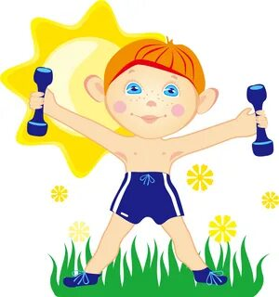
Газета для родителей
Сентябрь 2025
Выпуск № 2

В этом номере:
Колонка редактора (стр. 1)
Новости и события ДОО (стр. 2 – 4)
«Вы спрашивали? Мы отвечаем!» (стр.4 – 6)
«Развивалочка» (стр. 7 - 9)
«О чем говорят дети»
(стр. 9)
Страничка для любознательных ребят (стр. 10)

Уважаемые мамы и папы!

Промчалось лето, ребята подросли, отдохнули, в памяти
остались яркие и незабываемые воспоминания и
впечатления. А это значит, что наступил новый
учебный год и мы стремительно включаемся в
учебный и рабочий процесс, чтобы снова набраться

новых знаний, умений.

Впереди нас ожидает много нового и интересного!
Как и прежде, о нашей дошкольной жизни вас будет информировать наша газета.
Читайте нашу газету всей семьей и будьте в курсе всех событий, происходящих в нашем детском саду.

А также на госпаблике VK:

Газета дублируется на сайте детского сада:

https://nikds.tvoysadik.ru/?section_id=21

Рубрика «Новости, события детского сада»

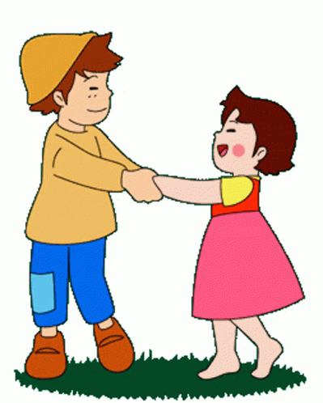
Рады сообщить вам, что в детском саду
с октября по май начинает функционировать
дополнительная платная услуга:
образовательная общеразвивающая программа
«ТАНЦЕВАЛЬНОЕ КОНФЕТТИ» - хореография.
С радостью ждем воспитанников, наполненных силами, желанием и вдохновением!

Рекомендации для родителей:
- Стабильное посещение занятий – это
залог успеха. Так как программа по хореографии
в детском саду выстроена поэтапно, от простого к сложному. (Среди взрослых
бытует мнение - если ваше чадо посетило несколько занятий, то тут же он может
продемонстрировать вам необыкновенные успехи в хореографии или в вокале. Уважаемые родители, бабушки и дедушки, немного наберитесь терпения, и результат не заставит вас ждать).
- Форма на занятиях. Переодеть – это значит приучать к правилам гигиены. Форма
организует и зрительно подтягивает детей, настраивает на занятие, обеспечивает
безопасность.
- Отсутствие уважительных пропусков и опозданий.
Стабильность и система в занятиях залог успеха вашего ребёнка, благополучие его эмоционального и психического фона, комфорта на занятиях. Помните о том! То, что кажется нам взрослым лёгким и простым (например, запомнить «несколько движений») маленькому ребенку требуется на это время и усилия.
- Правила поведения на открытых просмотрах. Очень важен психологический
настрой. Всячески поддерживаете своего малыша. Лучшая награда для него – это ваша улыбка, аплодисменты. Проявляйте к маленьким артистам уважение. Не машите детям
рукой — это отвлекает от исполнения. Поговорите заранее перед концертом, что вы присутствуете в зале, чтобы он не волновался за это.

 Надеемся на ваше понимание! Ждём на наших выступлениях.

Ссылка на видео «Игровая разминка на мячах - хопах»: https://disk.yandex.ru/i/ax18c_CWLKfZEA

Ссылка на видео танец малышей на выпускной в подготовительной группе.mp4: https://disk.yandex.ru/i/bnol7Ix6bcOMog

Ссылка на видео танец на 9 мая.mp4: https://disk.yandex.ru/i/b1MM048XUF7DRg
Рубрика «Новости, события детского сада»

День здоровья в ДОУ


11 сентября в ДОУ все мероприятия с воспитанниками были посвящены теме «Мои любимые игры».
Цель дня здоровья: создать радостное эмоциональное настроение, повысить интерес детей к физической культуре, здоровому образу жизни через спортивные и подвижные игры.

День здоровья в
детском саду — это
праздник,
который помогает привить дошкольникам полезные привычки и рассказать о здоровом образе жизни в доступной форме

В детском саду
этот день — отличная
возможность устроить
весёлые, но при этом познавательные спортивные мероприятия
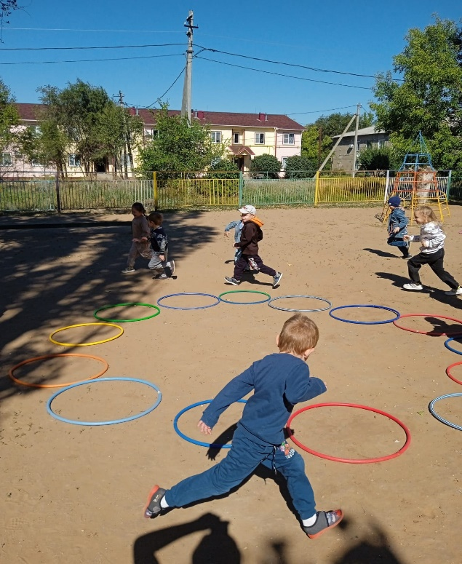
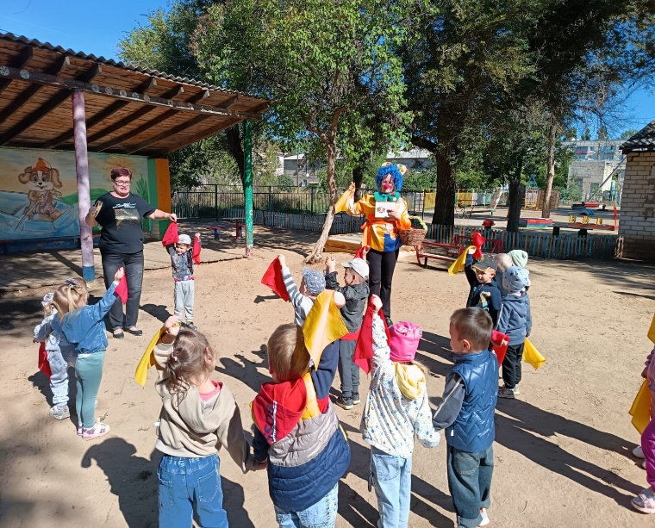

Весь день был очень насыщенным. День здоровья не только подарил детям яркие впечатления, но и заложил фундамент для их будущего здоровья и благополучия.
Такие мероприятия помогают воспитанникам расти сильными, здоровыми и счастливыми.

Рубрика «Вы спрашивали? Мы отвечаем!»


Мы очень рады вашим вопросам и постараемся дать на них развернутые ответы.

В редакцию поступил вопрос от Губенко Виктории Алексеевны: «У меня очень активный ребенок. Просит купить ему скакалку. Я сомневаюсь, надо ли ему это? Как научить ребенка прыжкам через скакалку?»
«Надо ли обучать детей прыжкам через скакалку?»
Прыжки через скакалку используют для укрепления мышц ног, улучшения координации и подвижности стоп. Это прекрасное средство тренировки сердечно — сосудистой и дыхательной систем, развивающее общую выносливость и координацию движений.
Важно придерживаться принципа последовательности, переходя от простых двигательных действий к более сложным.
Выбор снаряда
Длина должна соответствовать росту ребёнка: вставшему на скакалку обеими ногами ручки должны доходить до подмышек. Если снаряд слишком длинный, его укорачивают, иначе ребёнок будет в нём путаться.
Материал:
Для маленьких (3–5 лет) подойдут варианты с верёвкой из ПВХ или резины — они лёгкие и позволяют быстрее освоить технику прыжков.
Для детей постарше оптимальны модели с верёвкой из текстиля или кожи — они более прочные и долговечные, а также позволяют выполнять сложные упражнения.
Ручки должны быть удобными и не скользить в руке. Оптимальный вариант — если они сделаны из дерева, пластика с резиновым покрытием или вспененного материала.
Начинать обучение прыжкам на скакалке необходимо с прыжков на месте. Важно чтобы руки, слегка согнутые в локтях, были расположены по бокам. Туловище нужно держать прямо, сохраняя правильную осанку.

На Ваш вопрос отвечает инструктор по физической культуре Аржанова Татьяна Александровна:

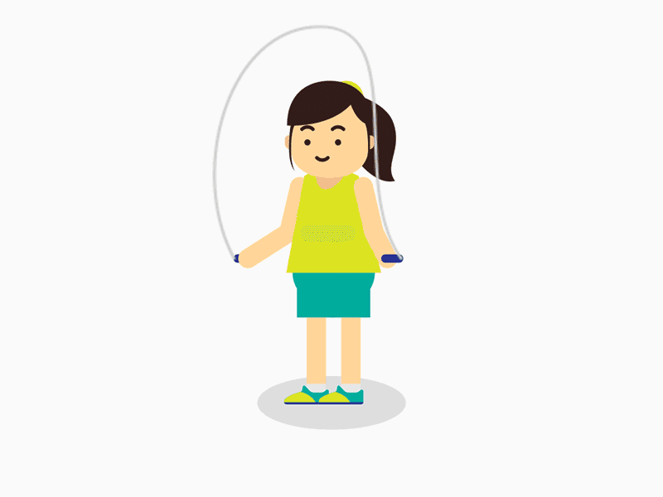
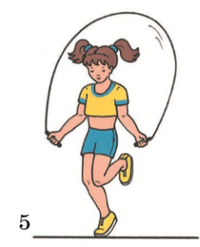

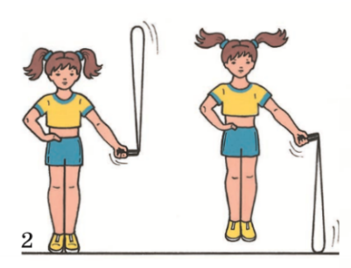
Техника выполнения
Вращение скакалки производится только кистями слегка согнутых рук, локти при этом свободно опущены и вместе с плечевыми суставами только поддерживают движение.
При выполнении прыжков туловище следует
держать выпрямленным, сохраняя правильную осанку. Дыхание задерживать нельзя.
Следует добиваться лёгкого и мягкого выполнения прыжков: во время прыжка надо оттягивать пальцы ног, а приземляться сначала на носки, затем на короткое время опускаться на всю стопу.
Важно не делать замах и подскок одновременно —
в этом случае подпрыгивать приходится выше и быстрее дёргать руками, что затрудняет прыжки подряд.
Упражнения
Сначала научить вращать скакалку: взять концы скакалки в одну руку и вращать её вперёд, следить
за тем, чтобы работала только кисть. Когда дошкольник привыкнет к движению скакалки, необходимо постепенно менять скорость вращения, то ускоряя, то замедляя её движение.
Освоив подготовительные упражнения, можно переходить к прыжкам через скакалку. Например: прыжки с вращением скакалки вперёд; прыжки, вращая скакалку назад, справа налево (слева направо), удерживая одну руку за спиной, в горизонтальной плоскости над полом.
Продолжительность прыжковых серий следует постепенно увеличивать от 30 секунд до 2–3 минут, количество серий также возрастает от 1 до 3–4.
Меры предосторожности
Прыгать лучше в спортивной обуви, хорошо смягчающей удары при приземлении.
Соблюдать небольшие периоды отдыха между прыжками, так как ЧСС должна оставаться в «зоне безопасности». Во время интервалов проводить дыхательные упражнения.

Рубрика «Развивалочка»


Каждый из нас ожидает успешности в своей трудовой деятельности и в жизненных ситуациях. Таких же успехов мы ждем от детей. Самое элементарное, что можно сделать в этом направлении – выполнять месте с малышами несложные и занимательные нейрогимнастические кинезиологические упражнения.

Кинезиология для дошкольников — это метод развития умственных способностей и физического здоровья через определённые двигательные упражнения, направленные на активизацию межполушарного взаимодействия головного мозга. Иногда кинезиологию ещё называют «гимнастикой мозга».

Научные причины выполнять «Гимнастику мозга» для дошкольников:

Важно: желаемый эффект не достигается после одного-двух занятий — упражнения дают как немедленный, так и кумулятивный (накапливающийся) эффект.
Какие упражнения входят в нейрогимнастику для дошкольников?
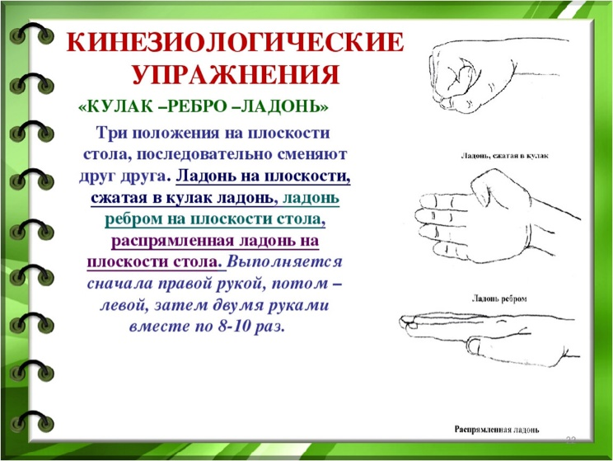
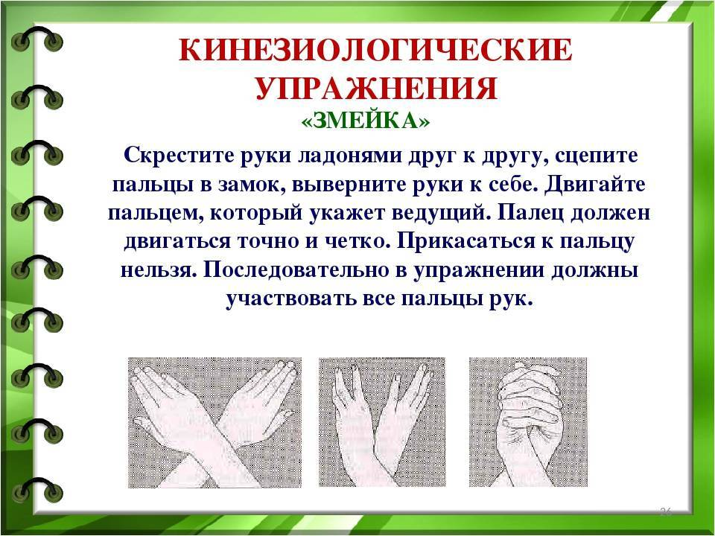

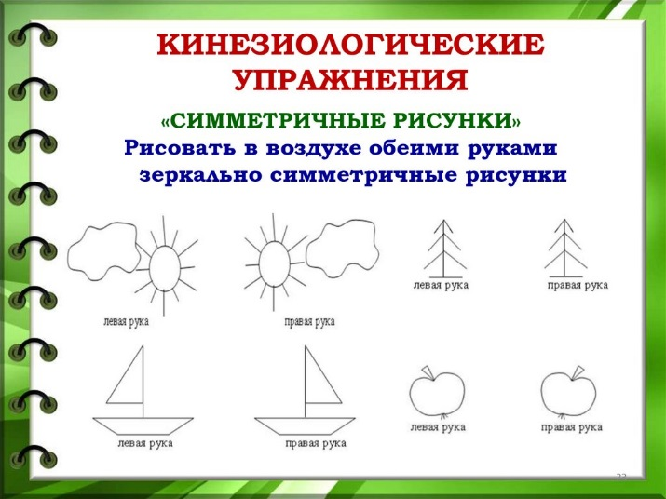
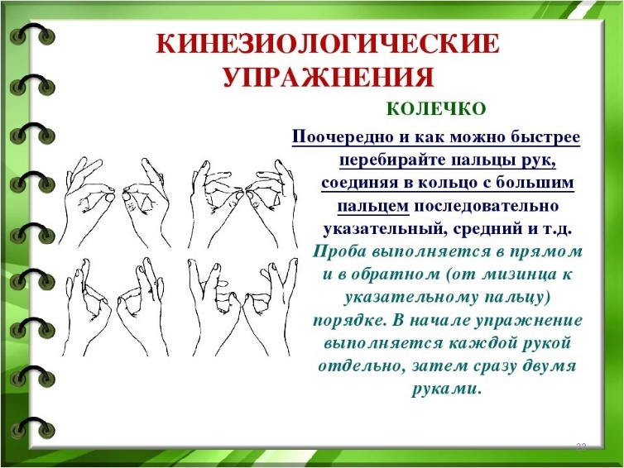

Предлагаем Вам, уважаемые родители, ознакомиться с методическим пособием А.А. Буренковой «Технологии образовательной кинезиологии в развитии детей дошкольного возраста» по ссылке:
https://disk.yandex.ru/i/K1PM6x7KmrsU1A

В методическом пособии показано, как в условиях дошкольного учреждения и дома использовать упражнения, которые обеспечат формирование у дошкольников интеллекта, будут повышать стрессоустойчивость, развивать тело, синхронизировать работу полушарий, способствовать улучшению памяти и внимания и речи.

Мы будем рады если данная информация поможет вам в оздоровлении и развитии ваших ребят!

Рубрика «Говорят дети»


В детском саду с ребятами была проведена беседа о том, что дети думают о физической культуре и вот что получилось…

Страничка для любознательных ребят


Давай немного поиграем, а папа или мама тебе прочитают задания. Думаю, тебе будет интересно! Итак, начнем!

Пазл «Зимние виды спорта»
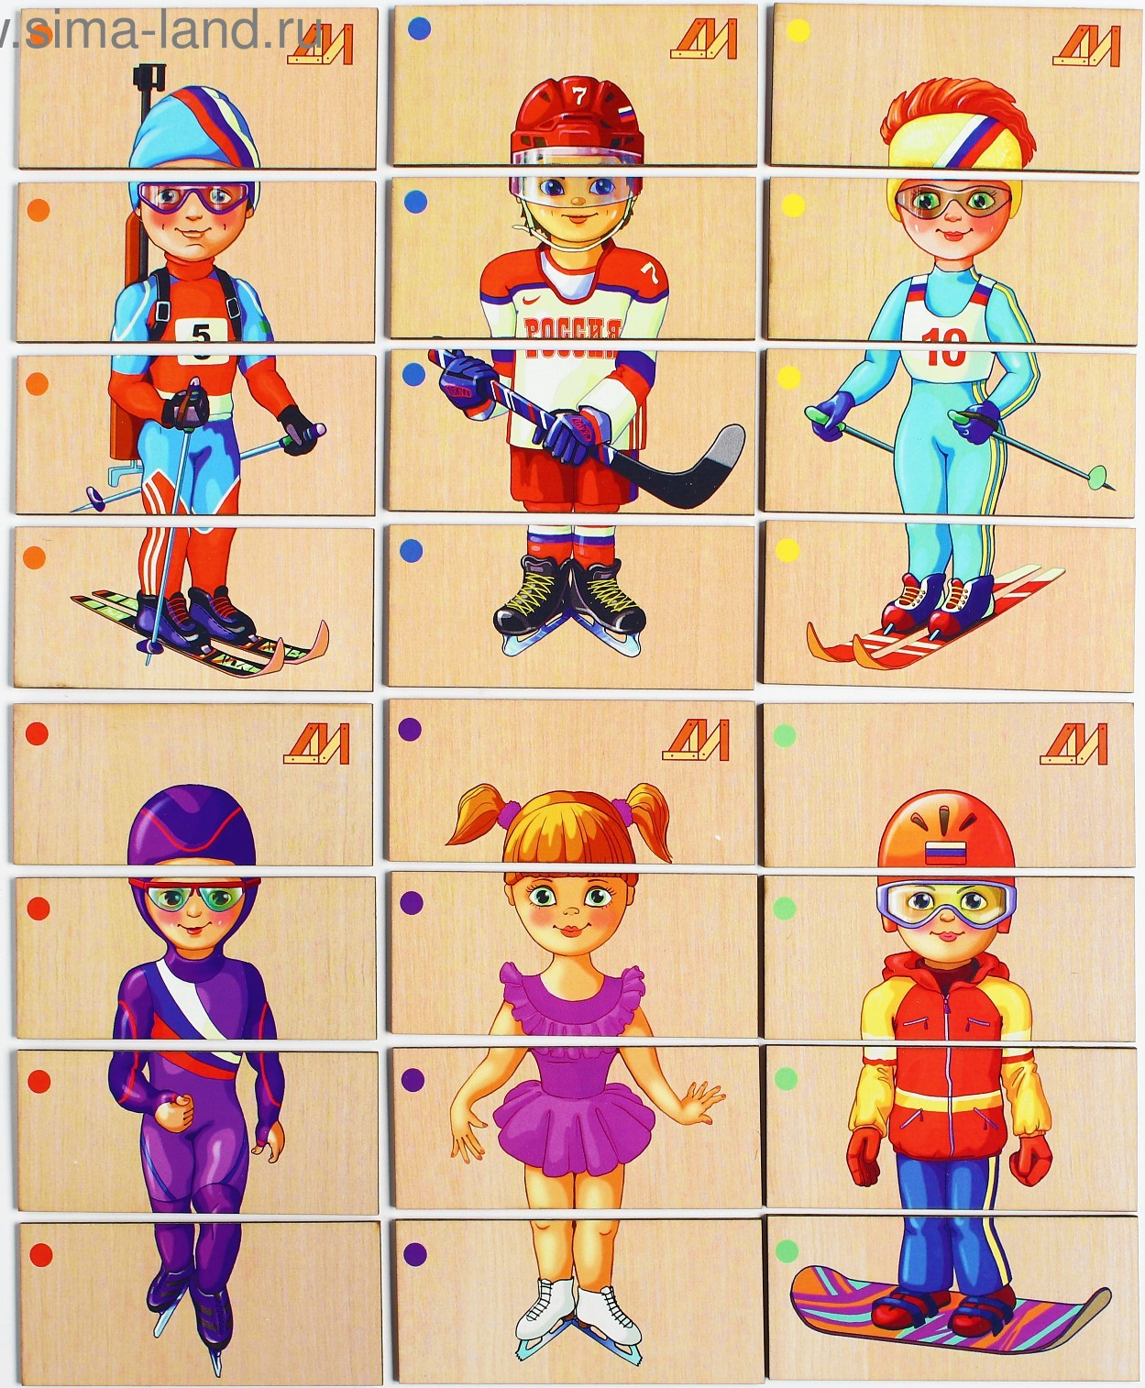

Попроси родителей распечатать картинку на принтере. Затем разрежь ее как показано на части и затем собери спортсменов.

Желаю успехов! Уверена, у тебя все получится!

Надеемся, что информация окажется для вас полезной. И в завершении нам бы хотелось напомнить о том, что личный пример родителей в любом деле важнее всего! Потому здоровые дети – это не только счастливые дети, но и, прежде всего, счастливые родители!
Искренне желаем вам и вашим детям здоровья, счастья и семейного благополучия.

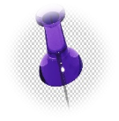
Уважаемые взрослые! По форме обратной связи, вы сможете оставлять свои пожелания, предложения и вопросы. Это возможность активно участвовать в жизни нашего детского сада и вносить конструктивный вклад в его развитие.

Ссылка на форму обратной связи: https://nikds.tvoysadik.ru/contacts

Выходные сведения: информационно-познавательный вестник издается по заказу администрации МКДОУ «Детский сад г. Николаевска»
Главный редактор и составитель: Аржанова Т.А.
Адрес и телефон редакции: г. Николаевск, ул. Октябрьская 26а; 8(844946-21-95)
Номер заказа: № 1
Периодичность выхода газеты: 1 раз в полгода

